Union internationale des télécommunications
Bureau de la Normalisation des Télécommunications
 |  |  |  |  | Genève, le 21 janvier 2020
 | Réf.: | Circulaire TSB 227  FG-VM/SP |  |  | - Aux administrations des États Membres de l'Union;  - Aux Membres du Secteur UIT-T;  - Aux Associés de l'UIT-T;  - Aux établissements universitaires participant aux travaux de l'UIT
 | Tél.: | +41 22 730 5858
 | Fax: | +41 22 730 5853
 | E-mail: | tsbfgvm@itu.int |  |  | Copie:  - Aux Présidents et Vice-Présidents des Commissions d'études de l'UIT-T;  - Au Directeur du Bureau des radiocommunications;  - À la Directrice du Bureau de développement des télécommunications
 | Objet: | Huitième réunion du Groupe spécialisé de l'UIT-T sur le multimédia dans les véhicules (FG-VM) (Singapour, 12-13 mars 2020)
Madame, Monsieur,
J'ai l'honneur de vous informer que la huitième réunion du Groupe spécialisé de l'UIT-T sur le multimédia dans les véhicules (FG-VM) aura lieu à Singapour les 12 et 13 mars 2020, à l'aimable invitation de Desay SV Automotive Singapore.
La manifestation se tiendra à l'adresse suivante:
Rendezvous Hotel
9 Bras Basah Road, Singapore 189559
Tél.: +65 63360220

1 Contexte
Le Groupe spécialisé mènera une analyse et recensera les lacunes en matière de normalisation des réseaux multimédias dans les véhicules et élaborera des rapports et des spécifications techniques portant, entre autres, sur les cas d'utilisation, les exigences, les applications, les interfaces, les protocoles, les architectures et la sécurité concernant le multimédia dans les véhicules.
Le Groupe FG-VM a été créé par la Commission d'études 16 de l'UIT-T lors de la réunion qu'elle a tenue à Ljubljana du 9 au 20 juillet 2018. L'équipe de direction du Groupe FG-VM est composée comme suit:
– Président: Jun Li (TIAA, République populaire de Chine)
– Vice-Présidents: Gaëlle Martin-Cocher (Blackberry, Canada) et Kaname Tokita (Honda, Japon).

À ce jour, le Groupe FG-VM a tenu sept réunions: la première à Ottawa (Canada) le 11 octobre 2018 à l'invitation de BlackBerry, la deuxième à Tokyo (Japon) du 23 au 25 janvier 2019 à l'invitation du TTC, la troisième à l'UIT à Genève (Suisse) les 18 et 19 mars 2019, la quatrième par voie électronique les 16 et 17 mai 2019, la cinquième à Changchun (Chine) les 11 et 12 juillet 2019 à l'invitation de la TIAA, la sixième à Budapest (Hongrie) les 11 et 12 septembre 2019 à l'occasion d'ITU TELCOM WORLD et la septième à l'UIT à Genève (Suisse) les 12 et 13 décembre 2019.
La structure et les responsables du Groupe FG-VM sont les suivants:
Groupe de travail 1: Cas d'utilisation et exigences du multimédia dans les véhicules
– Présidente: Gaëlle Martin-Cocher (Blackberry, Canada)
– Vice-Présidents: Kaname Tokita (Honda, Japon), Lu Yu (Changan Automobile Co., Ltd, Chine) et Guo Yansong (Great Wall Motor Co., Ltd, Chine).
Groupe de travail 2: Architecture relative au multimédia dans les véhicules
– Président: Yajun Kou (Global Fusion Media Technology and Development Co. Ltd, Chine)
– Vice-Présidents: Dimitri Konstantas (Université de Genève, Suisse) et Jie Li (China Telecom, Chine).
Groupe de travail 3: Aspects liés à la mise en œuvre du multimédia dans les véhicules
– Président(e): à définir.

2 Huitième réunion du Groupe spécialisé de l'UIT-T sur le multimédia dans les véhicules (FG-VM)
La réunion débutera à 9 h 30 le 12 mars 2020 et se terminera à 17 h 30 le 13 mars 2020. L'enregistrement des participants commencera à 8 h 30.
Un projet d'ordre du jour, les documents de réunion et des informations complémentaires seront disponibles sur la page d'accueil du Groupe FG-VM avant la réunion.
Cette huitième réunion vise principalement à progresser dans l'élaboration du deuxième rapport technique du Groupe FG-VM sur "L'architecture relative au multimédia dans les véhicules". Voir le Document FG-VM-O-035 établi par la septième réunion du Groupe FG-VM, qui s'est tenue les 12 et 13 décembre 2019.
Le Groupe FG-VM a déjà publié un rapport technique sur "Les cas d'utilisation et les exigences des réseaux multimédias dans les véhicules" (FGVM-01R1).
Des contributions écrites sont sollicitées afin de progresser dans l'élaboration de ce projet de rapport technique. Des contributions sont également sollicitées afin de préciser davantage le mandat du Groupe FG-VM.
Pour plus de renseignements, veuillez envoyer un courriel à l'adresse suivante: tsbfgvm@itu.int. De plus amples renseignements seront aussi disponibles sur la page web du Groupe FG-VM.

3 Inscription et autres renseignements pratiques
Pour permettre à l'organisme hôte de prévoir la logistique nécessaire, il est demandé aux participants de s'inscrire par avance en ligne via la page d'accueil du Groupe FG-VM dès que possible, et au plus tard le 22 février 2020. L'inscription est obligatoire à la fois pour la participation à distance et pour la participation sur place.
Pour assister à la huitième réunion du Groupe spécialisé de l'UIT-T sur le multimédia dans les véhicules (FG-VM), les participants peuvent s'inscrire sur le site web de l'UIT.
La participation aux travaux du Groupe FG-VM est gratuite et ouverte à tous: gouvernements, entreprises et associations de l'industrie automobile et du secteur des télécommunications/TIC, établissements universitaires et instituts de recherche, entités non Membres de l'UIT et particuliers. Les personnes qui souhaitent recevoir les mises à jour et les annonces relatives à ce Groupe sont invitées à s'inscrire sur la liste de diffusion du Groupe FG-VM. Des précisions sur les modalités d'inscription sont disponibles sur la page d'accueil du Groupe FG-VM, à l'adresse: https://itu.int/go/fgvm. Voir les instructions étape par étape ici.
Des informations pratiques concernant la réunion sont données à l'Annexe 1, et vous trouverez à l'Annexe 2 un formulaire de demande de lettre pour faciliter l'obtention du visa. Les discussions se dérouleront en anglais uniquement. Il sera possible de participer à distance à la réunion; des précisions seront disponibles sur la page d'accueil du Groupe FG-VM.

4 Principales échéances
12 février 2020  (date limite indicative) | – Soumission des demandes de lettres pour faciliter l'obtention du visa (voir l'Annexe 2)
22 février 2020 | – Inscription préalable (en ligne via la page d'accueil du Groupe FG-VM)
5 mars 2020 | – Soumission des contributions écrites (par courrier électronique à l'adresse tsbfgvm@itu.int)
Je vous souhaite une réunion constructive et agréable.
Veuillez agréer, Madame, Monsieur, l'assurance de ma haute considération.
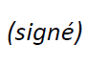  Chaesub Lee  Directeur du Bureau de la normalisation  des télécommunications | Informations les plus récentes concernant la réunion

Annexes: 2

ANNEX 1
Eight meeting of ITU-T FG-VM:
Singapore, 12-13 March 2020
Practical meeting information for participants
WORKING METHODS AND FACILITIES
DOCUMENT SUBMISSION AND ACCESS: The meeting will be run paperless. Written contributions to the Focus Group meeting are encouraged and should be submitted by e-mail to tsbfgvm@itu.int by 5 March 2020 at the latest using the document template available on the FG-VM homepage. Access to all input and output documents will be provided from the FG-VM collaboration site (free ITU account required).
WIRELESS LAN facilities are available at the meeting venue.
PRE-REGISTRATION
PRE-REGISTRATION: Pre-registration for on-site or remote participation is to be done via the FG-VM homepage preferably by 22 February 2020.
PRACTICAL INFORMATION

1. Meeting Venue
Rendezvous Hotel
9 Bras Basah Road, Singapore 189559
Tel: +65 63360220
Email: info.rhs@fareast.com.sg

Please see below a map:
https://www.google.com/maps/place/Rendezvous+Hotel+Singapore/@1.2984968,103.8479736,18z/data=!4m11!1m2!2m1!1sHotel+Rendezvous!3m7!1s0x31da19bca2ddeb3d:0x873e3e522ce5befa!5m2!4m1!1i2!8m2!3d1.2985226!4d103.849141

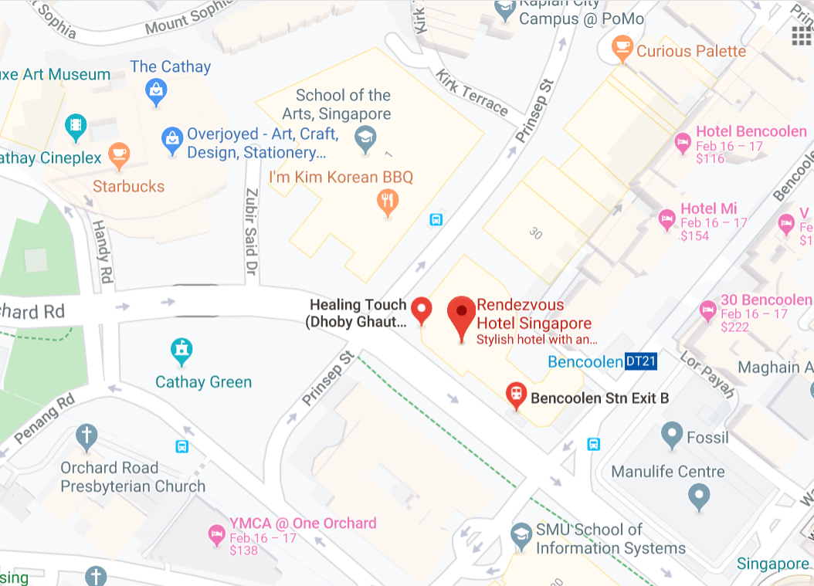

2. Transportation and site information
Changi International Airport is 25 minutes from the meeting venue by car, which will take you about approximately SGD 25. Grab may cost less depending on the peak hour time.
Public transport is available from Changi Airport to the meeting venue but it may take some time. (approximately around 52 minutes in bus). From Changi Airport there is a direct bus, (bus number 36) or you can take the Metro Train, therefore it is a personal choice to choose the best mode of transport depending on the availability of the time.
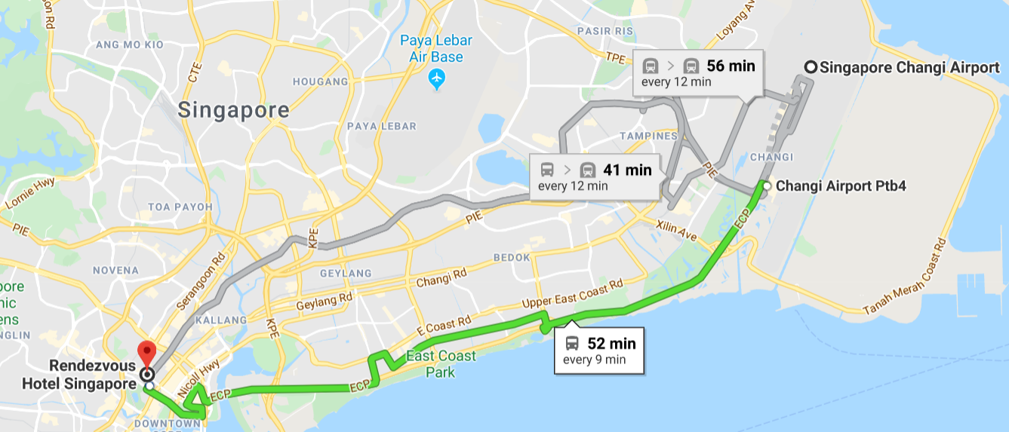

3. Passports and visas
All foreign visitors entering Singapore must have a valid passport. Visitors from countries whose citizens require a visa should at the earliest time and well in advance of travel apply for a visa at a Singapore Embassy or consulate.

See below for more information related to entry into Singapore:
https://www.ica.gov.sg/visitor/visitor_entryvisa

For requesting an invitation letter for visa purposes to the Host, please see Annex 2.

The focal point for visa support at Desay SV Automotive, Singapore is:
Name: Mr Krishna Prasath
E-mail: Prasath.Chandrashekar@desay-svautomotive.com
Tel: +65 83106485

4. Climate in March in Singapore
Monthly average values of the temperature and precipitation in Singapore, are given in the table below:
Weather in March in Singapore. The average temperature in Singapore in March is fairly hot at 25°C (76 °F). Afternoons can be very hot with average high temperatures reaching 32°C (90 °F). Overnight temperatures are generally somewhat warm with an average low of 20°C (68 °F).

 | March
Average maximum temperature | 32 degrees Celsius
Average minimum temperature | 25 degrees Celsius
Average precipitation | 171 mm

5. Hotels
Please make your hotel reservation by yourself. We suggest to book the hotel of the meeting venue.
Strand Hotel Singapore
25 Bencoolen Street, Singapore 189619
Tel: +65 63381866
Enquiries & RESERVATIONS
reservations@strandhotel.com.sg

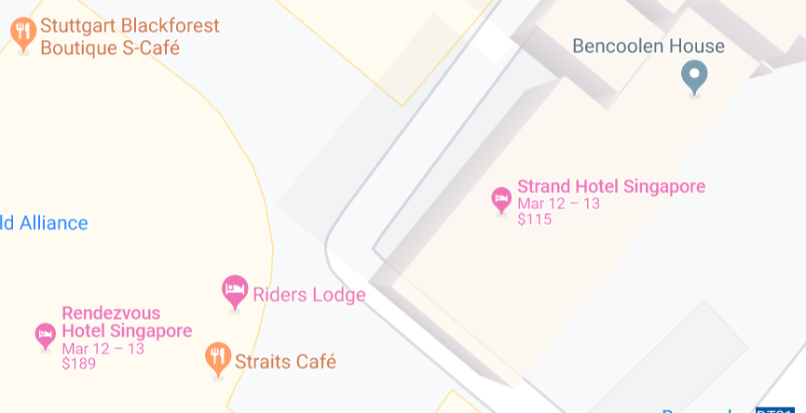

6. Internet access and wireless coverage at the venue
Wireless Internet will be provided to you by the hotel.

7. Technical assistance
In case you have any technical problem at the venue (e.g., connecting to Internet, finding meeting rooms, etc.) please see the host on site.

8. Electricity
The electricity in Singapore is generally 230V, 50 Hz. Please make sure you have the proper adapter.
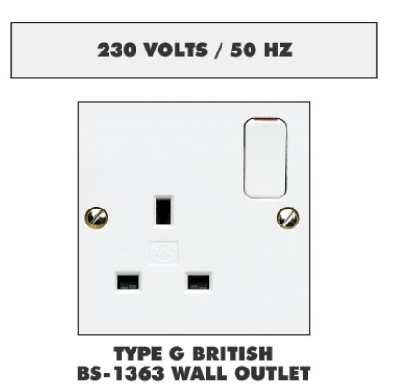Singapore Standard

9. Useful information

9.1 Time Zone: GMT+8:00.

9.2 Currency exchange
The currency in Singapore is the Singapore Dollars; please check the currency exchange rate in the local bank system or use the following link as a reference: http://www.xe.com/

9.3 Tipping: Tipping is not necessary.

10. Additional information

10.1 Mobile phone coverage: 3G, 4G services are provided by SingTel, StarHub and M1.

10.2 Emergency Numbers: In case of emergency, please dial 995.

10.3 Sightseeing:
https://www.timeout.com/singapore/attractions/the-best-singapore-attractions

11. Contact person
Name: Mr Krishna Prasath
E-mail: prasath.chandrashekar@desay-svautomotive.com
Tel: +65 83106485
ANNEX 2
Application form for visa support letter
All foreign visitors entering Singapore must have a valid passport. Visitors from countries whose citizens require a visa should at the earliest opportunity and well in advance of travel apply for a visa at a Singapore embassy or consulate. You may need a letter of invitation from the Singaporean host, which you will need to present to the Singaporean embassy/consulate in your area in order to obtain your visa. The visa must be requested as soon as possible and at least six weeks before the start date of the meeting and obtained from the office (embassy or consulate) representing Singapore in your country or, if there is no such office in your country, from the one that is closest to the country of departure. In order to obtain an invitation letter, please:
a) Fill out the form below.
b) Provide an electronic copy of your passport (name, date of birth, nationality, photo, passport number, expiration date of passport, etc., must be seen clearly).
c) Provide an electronic copy of previous Singaporean visa and records (if you have been to Singapore before).
d) Send the info in a), b) and c) as e-mail attachments to -Prasath.Chandrashekar@desay-svautomotive.com; please indicate as the subject “Application form for visa support letter for ITU-T FG-VM meeting (12-13 March 2020)”.
(Please do not forget to attach a copy of your passport photograph page before sending.)
In order to receive a support letter, your information should be provided to the host (Prasath.Chandrashekar@desay-svautomotive.com) before 12 February 2020.
Please inform the host clearly if you need the original visa support documents, or only the electronic and scanned documents would be sent to you.
NOTE – The Host will do its best to provide invitation letters that are requested after this date; however, we cannot guarantee that you will receive your visa in time for the FG-VM meeting.
Given name (first name)
Family name (last name)
Date of Birth (dd/mm/yyyy)
Gender (male/female)
Nationality
Valid passport number
Passport valid until (dd/mm/yyyy)
Country to submit your visa application
Postal address for your visa support documents to be shipped to | Address | (street)  (city)  (Province)
 | Postal Code
 | Country
 | Telephone number
The above address is: (please select one) |  | Office / home / other (specify: )
Occupation and job title
Name of company/organization
Company/organization address
Office telephone number |  | +
Fax number |  | +
Email address

